困難事例の支援 ～解決の糸口を探る 2～

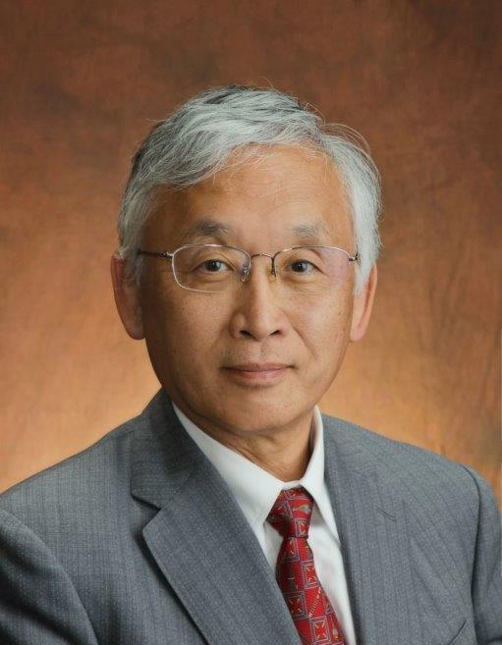

後日アクセス方法をご連絡いたします。

日 時： 令和4年７月１４日（木）
14：00～16：00

会 場： 特別養護老人ホームもくせい内
あかつきホール
(備前町6-59電話：029-221-1800)

高沢 彰先生
医療法人碧水会汐ケ崎病院 院長
認知症疾患医療センター センター長
講師：高沢 彰先生
参加対象： 高齢者福祉に携わる方
会場定員：50名

介入に困難さを感じる対象者様への基本的な理解や対応、関わる時の
留意点について、事例を通して考えます。
☆お申込みは７月８日まで。
☆会場参加は定員に達した場合、申し込みをお断りすることがあります。
☆駐車スペースに限りがありますので同事業所の乗り合わせをお願いいたします。
☆感染予防のため、止むを得ず開催を中止する場合があります。

主催:水戸市中央高齢者支援センター/汐が崎認知症疾患医療センター
。
開催にあたり、ソーシャルディスタンスの確保、換気、消毒等の対策に十分取り組みます。
参加者の皆様は、マスク着用と事前の検温などのご協力をお願いいたします。

●申し込み・お問い合わせ先●
〒310-0035 水戸市東原3-2-１１
水戸市中央高齢者支援センター
電話 029-306-9582
FAX 029-306-9583
Mail：mito-chuuou-sien@guitar.ocn.ne.jp

ＦＡＸ: 029-306-9583
メール: mito-chuuou-sien@guitar.ocn.ne.jp
水戸市中央高齢者支援センター宛
参加申し込み
７月１４日 困難事例の支援 ～解決の糸口をさぐる 2～

事業所名
連絡先または
ｍａｉｌアドレス
参加者氏名  (職種) | - ( )  - ( )  - ( )

7月8日 〆切
